**Projet : Application de traitement d’image**

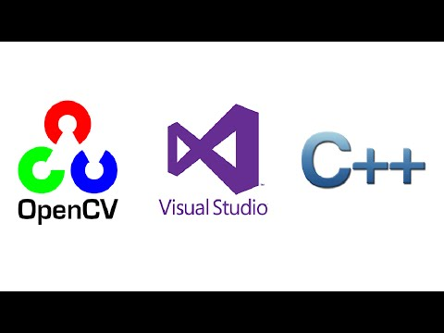

Introduction :

Il s’agit d’une application de traitement d’image, codée à l’aide du langage C++, sur le logiciel VisualStudio 2019, et à l’aide de la bibliothèque OpenCV. De plus, ce projet a été réalisé en collaboration avec GitHub, qui est un outil permettant de travailler facilement en équipe sur différents projets. Cette application a été conçue sur la base d’une architecture MVC (Modèle, Vue, Contrôleur).

Sujet et fonctionnalités :

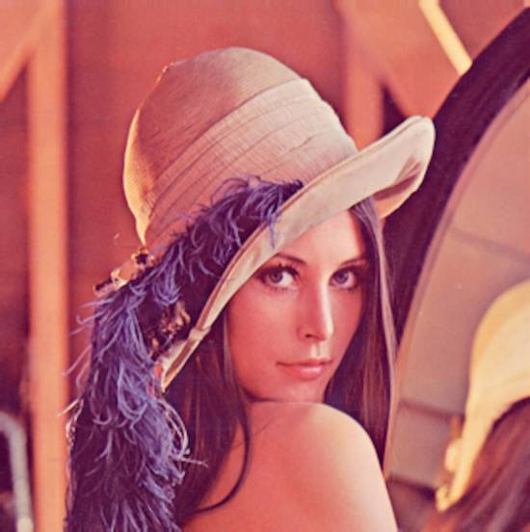Notre application fonctionne en mode « console », elle propose un menu qui permet de choisir le filtre que l’on veut appliquer à l’image. Une fois un type de traitement d’image choisi par l’utilisateur, l’image sera chargée à partir de son chemin d’accès, puis filtrée et affichée à l’écran. L’image originale sera par défaut « lena.jpg ».

Image originale lena.jpg

**Fonctionnalités proposées :**

Filtrage :

* Filtre Médian
* Filtre Gaussien

Dérivation :

* Calcul du gradient dans une image (filtre de Sobel)

Opérations de morphologie mathématique :

* Dilatation
* Erosion

Détection de contours :

* Application d’un détecteur de contours « Canny »

Segmentations d’image

* Opérations de seuillages
* Segmentation par croissance de région

Dans le dossier de l’application, se trouve le manuel d’utilisation, appelé « README.txt ».

**Modélisation UML des classes :**

**UML des classes :**

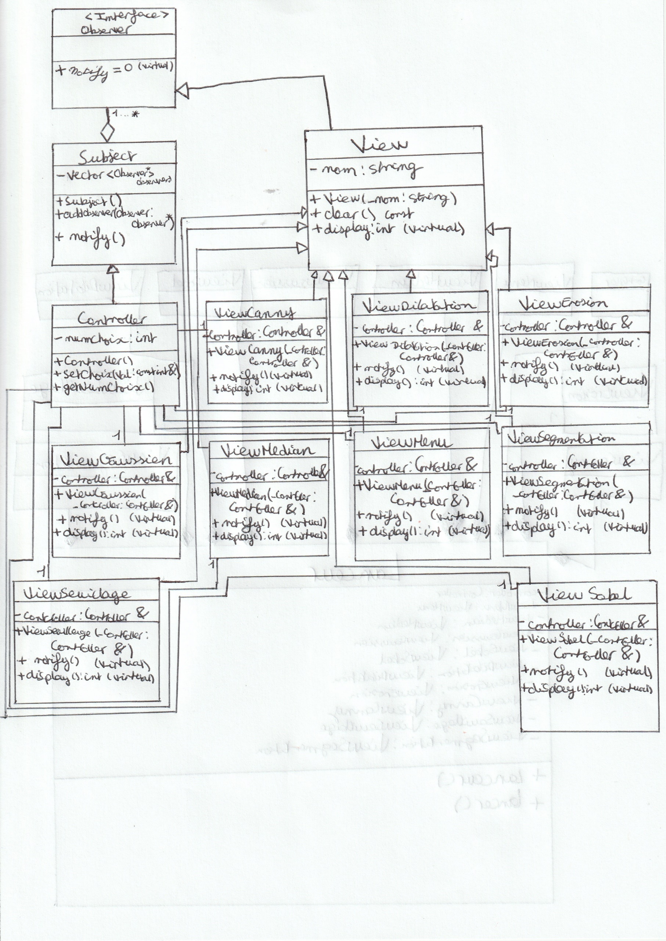

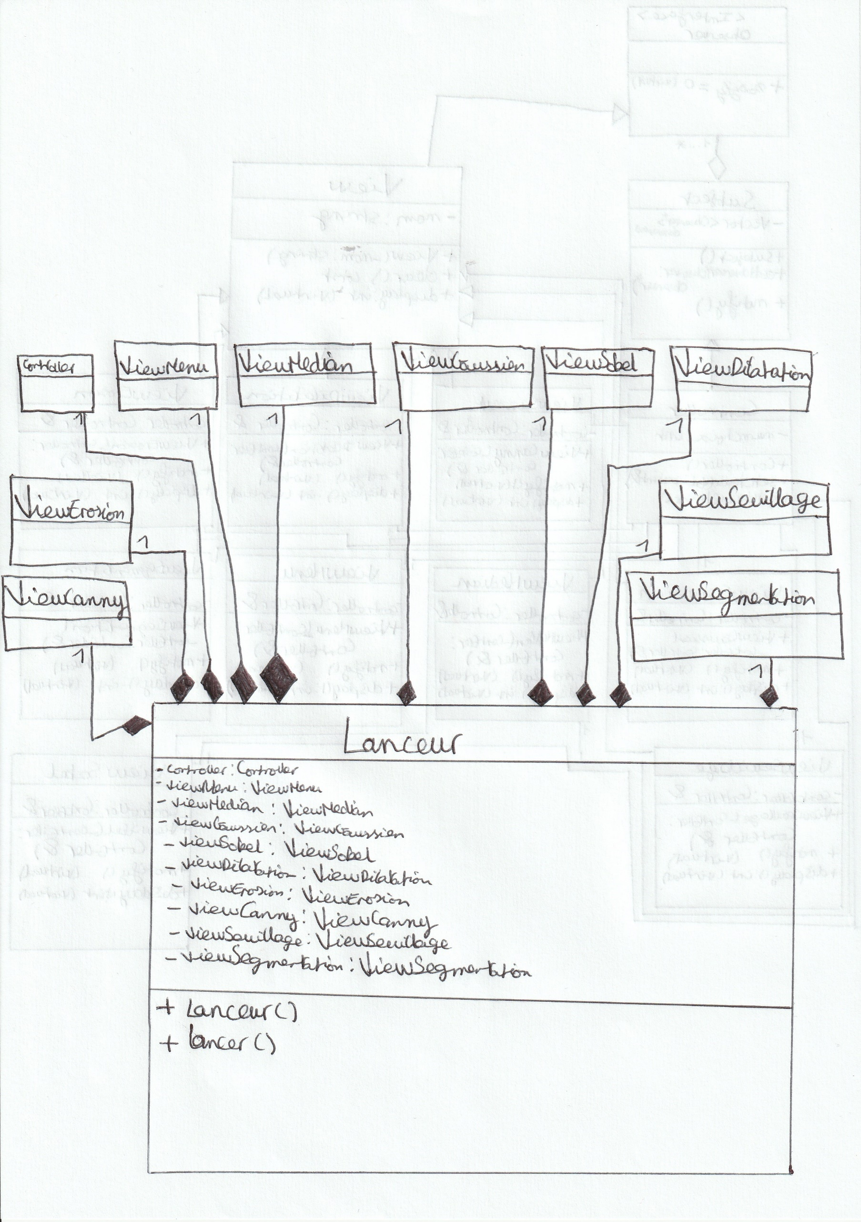

**Liens utiles :**

* **Projet GitHub**
* Lien du projet GitHub : <https://github.com/EnzoRuiz71/TP_CPP/projects/1>
* **Sources de documentation**
* Documentation OpenCV (bibliothèque générale) : <https://docs.opencv.org/2.4/index.html>
* Filtre médian et gaussien : <https://docs.opencv.org/2.4/doc/tutorials/imgproc/gausian_median_blur_bilateral_filter/gausian_median_blur_bilateral_filter.html>.
* Filtre de Sobel : <https://docs.opencv.org/2.4/doc/tutorials/imgproc/imgtrans/sobel_derivatives/sobel_derivatives.html>
* Dilatation et érosion : <https://docs.opencv.org/2.4/doc/tutorials/imgproc/erosion_dilatation/erosion_dilatation.html>
* Application Canny : <https://docs.opencv.org/2.4/doc/tutorials/imgproc/imgtrans/canny_detector/canny_detector.html>
* Opérations de seuillage : <https://docs.opencv.org/2.4/doc/tutorials/imgproc/threshold/threshold.html>
* Segmentation par croissance de régions : <https://docs.opencv.org/master/d3/db4/tutorial_py_watershed.html>
* **Manuel d’utilisation de l’application**
* [Manuel d’utilisation](README.txt)